Повестка дня
очередной двадцать третьей сессии Совета депутатов
муниципального образования «Можгинский район» шестого созыва
от 20 февраля 2019 года

Место проведения – на базе Муниципального бюджетного учреждения Можгинского района «Пазяльская основная общеобразовательная школа». Начало в 09-00 часов.

1. | О деятельности Совета депутатов муниципального образования «Можгинский район» в 2018 году.  Королькова Г. П., Председатель Совета депутатов муниципального образования «Можгинский район». | Комиссия по законности, правопорядку и обеспечению прав граждан.  Председатель  Романов Андрей Васильевич
2. | О деятельности представительного органа муниципального образования «Можгинское».  Пономарев С. И., Глава муниципального образования «Можгинское». | Комиссия по законности, правопорядку и обеспечению прав граждан.  Председатель  Романов Андрей Васильевич
3. | О результатах оперативно-служебной деятельности межмуниципального отдела МВД «России» за 2018 год.  Балашов Д. И., начальник Межмуниципального отдела МВД России "Можгинский" | Комиссия по законности, правопорядку и обеспечению прав граждан.  Председатель  Романов Андрей Васильевич
4. | Об утверждении отчета о работе контрольно-счетного отдела муниципального образования «Можгинский район» за 2018 год.  Пантелеева Т. А., Председатель контрольно-счетного отдела муниципального образования «Можгинский район». | Комиссия по законности, правопорядку и обеспечению прав граждан.  Председатель  Романов Андрей Васильевич
5. | Об утверждении порядка формирования административной комиссии муниципального образования «Можгинский район».  Васильев А. Г., Глава муниципального образования «Можгинский район» | Комиссия по законности, правопорядку и обеспечению прав граждан.  Председатель  Романов Андрей Васильевич
6. | Об утверждении структуры Администрации муниципального образования «Можгинский район»  Васильев А. Г., Глава муниципального образования «Можгинский район» | Комиссия по законности, правопорядку и обеспечению прав граждан.  Председатель  Романов Андрей Васильевич
7. | О внесении изменений в Порядок увольнения (освобождения от должности) лица, замещающего муниципальную должность, в связи с утратой доверия.  Городилова Н. П., руководитель аппарата Администрации района – начальник Управления документационного обеспечения. | Комиссия по законности, правопорядку и обеспечению прав граждан.  Председатель  Романов Андрей Васильевич
8. | О реализации Федерального закона от 13.03.2006 г. № 38- ФЗ «О рекламе» на территории муниципального образования «Можгинский район».  Набиева Н. Н., начальник отдела имущественных отношений и управления муниципальной собственностью Управления экономики и имущественных отношений. | Комиссия по экономическому развитию, аграрным вопросам, земельным отношениям, продовольствию и экологии  Председатель  Алексеев Александр Николаевич
9. | О внесении изменений в Положение об Управлении финансов Администрации муниципального образования «Можгинский район», утвержденное решением Совета депутатов муниципального образования «Можгинский район» от 16 декабря 2015 года № 36.4  Жвакина Е. Ю., заместитель начальника Управления финансов – начальник бюджетного отдела | Комиссия по бюджету и социальным вопросам.  Председатель  Демина Тамара Александровна
9. | Год здоровья в муниципальном образовании «Можгинский район»: задачи, мероприятия, результативность.  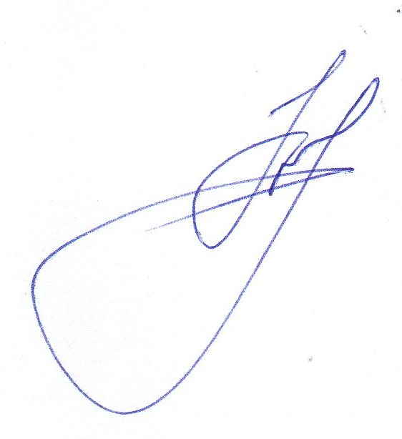  Сарычева М. Н., заместитель главы Администрации района по социальным вопросам. | Комиссия по бюджету и социальным вопросам.  Председатель  Демина Тамара Александровна

Председатель Совета депутатов
муниципального образования
«Можгинский район» Г. П. Королькова

